Resolución del Pleno del Instituto de Transparencia, Acceso a la Información Pública y Protección de Datos Personales del Estado de México y Municipios, con domicilio en Metepec, Estado de México; de fecha veinticinco (25) de septiembre de dos mil veinticuatro.

**VISTO** el expediente electrónico formado con motivo del recurso de revisión **04913/INFOEM/IP/RR/2024**,promovido por **una persona que no registró nombre alguno,** a quien en lo sucesivo se le identificará como **EL RECURRENTE**, en contra de la respuesta de la **Secretaría de la Contraloría,** en adelante el **SUJETO OBLIGADO**, se procede a dictar la presente resolución, con base en los siguientes:

**A N T E C E D E N T E S**

1. El día **nueve de agosto de dos mil veinticuatro,** se presentó ante el **SUJETO OBLIGADO** vía Sistema de Acceso a la Información, la solicitud de información pública registrada con el número **00295/SECOGEM/IP/2024;** en la que se solicitó la siguiente información:

*“solcito el recibo de nomina de todo el personal de Órgano Interno de Control de la Comisión del Agua del Estado de Mexico, asi como copia de sus credenciales de trabajo.”*

* Se eligió como modalidad de entrega de la información: **vía SAIMEX.**

1. En fecha **nueve de agosto de dos mil veinticuatro**, el **SUJETO OBLIGADO** subió dos documentos en formato PDF, cuyo contenido toral es el siguiente:

***ACUERDO DE ORIENTACIÓN_1.PDF:*** *contestación constante de tres fojas en el que el* ***SUJETO OBLIGADO*** *informa al particular que no cuenta con la información solicitada toda vez que le corresponde a la Comisión del Agua del Estado de México, por lo que, le hace de conocimiento al solicitante que dirija la solicitud de información a dicho* ***SUJETO OBLIGADO***

**OFICIO DE RESPUESTA UT_1.PDF***:* *escrito de respuesta de fecha nueve de agosto de dos mil veinticuatro, mediante el cual el Encargado de Despacho de la Unidad de Prevención de la Corrupción y Responsable de la Unidad de Transparencia, notifica al Particular el Acuerdo de Orientación de que la información está en poder de otro* ***SUJETO OBLIGADO.***

1. De la incompetencia del **SUJETO OBLIGADO,** en fecha **diecinueve de agosto de dos mil veinticuatro**, el particular interpuso el recurso de revisión, manifestando las siguientes razones y motivos de inconformidad:

* **Acto impugnado:** *“al depender de la secretarai deberia tenerlos ya que la CAEM se niega a entregarlos”*
* **Razones o Motivos de inconformidad: “***al depender de la secretarai deberia tenerlos ya que la CAEM se niega a entregarlos”*

1. La Comisionada Ponente con fundamento en lo dispuesto por el artículo 185 fracción II de la ley de la materia, a través del acuerdo de admisión de fecha **veintidós de agosto de dos mil veinticuatro**, puso a disposición de las partes el expediente electrónico vía **SAIMEX** a efecto de que en un plazo máximo de siete días manifestara lo que a su derecho conviniera, ofreciera pruebas y alegatos según corresponda a los casos concretos, y el **SUJETO OBLIGADO** presentará el Informe Justificado procedente.
2. De lo anterior, en fecha **veintinueve de agosto de dos mil veinticuatro,** el **SUJETO OBLIGADO** rindió su informe justificado mediante un archivo electrónico en formato pdf, cuyo contenido grosso modo es el siguiente:

***INFORME JUSTIFICADO 04913.pdf:*** *documento de fecha veintinueve de agosto de dos mil veinticuatro, mediante el cual el* ***SUJETO OBLIGADO***  *reitera que no es competente para atender la solicitud de información hecha por el particular.*

1. Por su parte **el PARTICULAR** dejó de realizar manifestaciones que a su derecho conviniera y asistiera, tal y como se muestra en la siguiente captura.

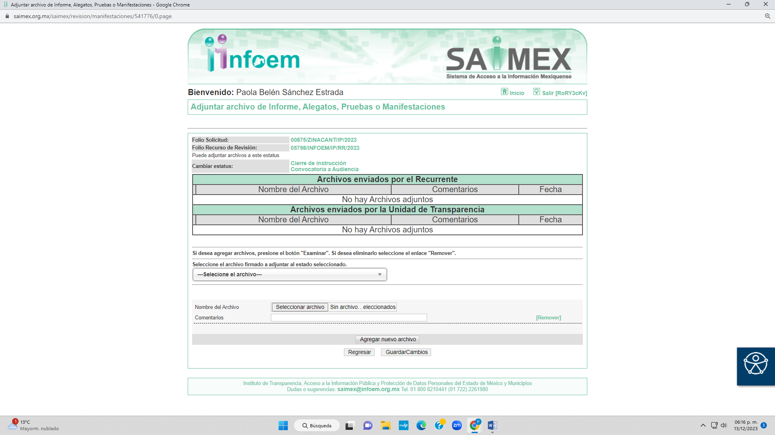

1. Seguidamente, mediante acuerdo de fecha **dieciocho de septiembre de dos mil veinticuatro**, se decretó el cierre de instrucción, por lo que no habiendo más que hacer constar, y-------------------------------------------------------------------------------------------------------------

**C O N S I D E R A N D O**

**PRIMERO. De la competencia**

1. Este Instituto de Transparencia, Acceso a la Información Pública y Protección de Datos Personales del Estado de México y Municipios, es competente para conocer y resolver del presente recurso de conformidad con el artículo: 6, apartado A, fracción IV de la Constitución Política de los Estados Unidos Mexicanos; 5, párrafos trigésimo segundo, trigésimo tercero y trigésimo cuarto, fracciones IV y V, de la Constitución Política del Estado Libre y Soberano de México; artículos 1, 2 fracción II, 13, 29, 36 fracciones I y II, 176, 178, 179, 181 párrafo tercero y 185 de la Ley de Transparencia y Acceso a la Información Pública del Estado de México y Municipios; y 7, 9 fracciones I y XXIV, y 11 del Reglamento Interior del Instituto de Transparencia, Acceso a la Información Pública y Protección de Datos Personales del Estado de México y Municipios.

**SEGUNDO. De la oportunidad y procedencia.**

1. El medio de impugnación fue presentado a través del **Sistema de Acceso a la Información,** en el formato previamente aprobado para tal efecto y dentro del plazo legal de quince días hábiles otorgados; para el caso en particular es de señalar que el **SUJETO OBLIGADO** entregó su respuesta el **nueve de agosto de dos mil veinticuatro**, de tal forma que el plazo para interponer el recurso de revisión transcurrió del día **doce al treinta de agosto de dos mil veinticuatro**; en consecuencia, el ahora **RECURRENTE** presentó su inconformidad el día **diecinueve de agosto de dos mil veinticuatro**; por lo que se estima que la inconformidad se presentó dentro del lapso legalmente establecido para tal efecto.

**TERCERO. Del planteamiento de la *Litis*.**

1. Se solicitó tener acceso, a la información que a continuación se desagrega:

* **Recibos de nómina y copias de las credenciales de trabajo del personal del Órgano Interno de Control de la Comisión del Agua del Estado de México.**

1. En respuesta, el **SUJETO OBLIGADO** remitió archivos en PDF, consistente en:

***ACUERDO DE ORIENTACIÓN_1.PDF:*** *contestación constante de tres fojas en el que el* ***SUJETO OBLIGADO*** *informa al particular que no cuenta con la información solicitada toda vez que le corresponde a la Comisión del Agua del Estado de México, por lo que, le hace de conocimiento al solicitante que dirija la solicitud de información a dicho* ***SUJETO OBLIGADO***

**OFICIO DE RESPUESTA UT_1.PDF***:* *escrito de respuesta de fecha nueve de agosto de dos mil veinticuatro, mediante el cual el Encargado de Despacho de la Unidad de Prevención de la Corrupción y Responsable de la Unidad de Transparencia, notifica al Particular el Acuerdo de Orientación de que la información está en poder de otro* ***SUJETO OBLIGADO.***

1. En dichas condiciones, la *Litis* a resolver en este recurso se circunscribe a determinar si se actualiza la causal de procedencia prevista en el artículo 179, **fracción I** de la **Ley de Transparencia y Acceso a la Información Pública del Estado de** México **y** Municipios; fracción que determina la hipótesis jurídica relativa a la falta, la negativa a la información solicitada; contexto del cual se dolió **EL RECURRENTE** al momento de interponer su inconformidad. De modo tal que el presente recurso de revisión se abocará en determinar si el **SUJETO** **OBLIGADO** con su respuesta ciertamente actualiza la causal de procedenciaantes señalada.

**CUARTO. Del estudio y resolución del asunto.**

1. **Del derecho de acceso a la información.**
2. El Derecho de Acceso a la Información Pública, es un derecho humano reconocido en el Pacto de Derechos Civiles y Políticos en su artículo 19.2; en la Convención Americana sobre Derechos Humanos en su artículo 13.1; en el artículo sexto de la Constitución Política de los Estados Unidos Mexicanos y en el artículo quinto de la Particular del Estado de México.
3. Definiendo el Derecho de Acceso a la Información Pública como: *La igualdad de oportunidades para recibir, buscar e impartir información[1]en posesión de cualquier autoridad, entidad, órgano y organismo de los poderes Ejecutivo, Legislativo y Judicial, órganos autónomos, partidos políticos, fideicomisos y fondos públicos, así como de cualquier persona física, moral o sindicato que reciba y ejerza recursos públicos o realice actos de autoridad en el ámbito federal, estatal y municipal,[2]*que se constituye como una herramienta fundamental para ejercer *el control democrático de las gestiones estatales, de forma tal que puedan cuestionar, indagar y considerar si se está dando un adecuado cumplimiento a las funciones públicas,[3]*fomentando *la transparencia de las actividades estatales y* promoviendo *la responsabilidad de los funcionarios sobre su gestión pública,[4]*que permite *saber qué están haciendo los gobiernos por sus pueblos, sin lo cual la verdad languidecería y la participación en el gobierno permanecería fragmentada.*
4. En México, además de los derechos, están reconocidas las garantías para su protección, en ese sentido el párrafo tercero de artículo primero de la Constitución Política de los Estados Unidos Mexicanos dispone lo siguiente:

*“****Artículo 1.-***

*(…)*

*Todas las* *autoridades, en el ámbito de sus competencias, tienen la obligación de promover, respetar, proteger y garantizar los derechos humanos de conformidad con los principios de universalidad, interdependencia, indivisibilidad y progresividad. En consecuencia, el Estado deberá prevenir, investigar, sancionar y reparar las violaciones a los derechos humanos, en los términos que establezca la ley.*

*(…)*”.

1. Por lo anterior, se deduce que el Derecho de Acceso a la Información Pública es un Derecho Humano de Fuente Internacional y Constitucionalmente reconocido. Además del derecho, también se reconocen garantías para su protección, lo que vincula con el mandato del párrafo tercero del mismo artículo.
2. Así, conforme a la Constitución Política de las Estado Unidos Mexicanos y la Constitución Política del Estado Libre y Soberano de México respectivamente, el cumplimiento de las garantías primarias, entendidas como obligaciones inmediatamente relacionadas con el Derecho de Acceso a la Información Pública, permiten que todas las autoridades, en el ámbito de sus atribuciones lo respeten, protejan y garanticen.

***Constitución Política de los Estados Unidos Mexicanos***

***“Artículo 6.***

*(…)*

*Para efectos de lo dispuesto en el presente artículo se observará lo siguiente:*

***A****.* ***Para el ejercicio del derecho de acceso a la información****, la Federación y* ***las entidades federativas, en el ámbito de sus respectivas competencias, se regirán por los siguientes principios y bases:***

***I. Toda la información en posesión de cualquier******autoridad****, entidad, órgano y organismo de los Poderes Ejecutivo, Legislativo y Judicial, órganos autónomos, partidos políticos, fideicomisos y fondos públicos, así como de cualquier persona física, moral o sindicato que reciba y ejerza recursos públicos o realice actos de autoridad en el ámbito federal, estatal y* ***municipal****,* ***es pública*** *y sólo podrá ser reservada temporalmente por razones de interés público y seguridad nacional, en los términos que fijen las leyes.* ***En la interpretación de este derecho deberá prevalecer el principio de máxima publicidad. Los sujetos obligados deberán documentar todo acto que derive del ejercicio de sus facultades, competencias o funciones****, la ley determinará los supuestos específicos bajo los cuales procederá la declaración de inexistencia de la información.”*

***Constitución Política del Estado Libre y Soberano de México***

***“Artículo 5****.-*

*(…)*

***El derecho a la información será garantizado por el Estado. La ley establecerá las previsiones que permitan asegurar la protección, el respeto y la difusión de este derecho****.*

*Para garantizar el ejercicio del derecho de transparencia, acceso a la información pública y protección de datos personales, los poderes públicos y los organismos autónomos, transparentarán sus acciones, en términos de las disposiciones aplicables, la información será oportuna, clara, veraz y de fácil acceso.*

***Este derecho se regirá por los principios y bases siguientes****:*

***I. Toda la información en posesión de cualquier autoridad, entidad, órgano y organismos de los*** *Poderes Ejecutivo, Legislativo y Judicial, órganos autónomos, partidos políticos, fideicomisos y fondos públicos estatales y* ***municipales****, así como del gobierno y de la administración pública municipal y sus organismos descentralizados, asimismo de cualquier persona física, jurídica colectiva o sindicato que reciba y ejerza recursos públicos o realice actos de autoridad en el ámbito estatal y municipal,* ***es pública*** *y sólo podrá ser reservada temporalmente por razones previstas en la Constitución Política de los Estados Unidos Mexicanos de interés público y seguridad, en los términos que fijen las leyes.* ***En la interpretación de este derecho deberá prevalecer el principio de máxima publicidad****.* ***Los sujetos obligados deberán documentar todo acto que derive del ejercicio de sus facultades, competencias o funciones****, la ley determinará los supuestos específicos bajo los cuales procederá la declaración de inexistencia de la información.”*

1. Según el artículo 150 de la Ley de Transparencia del Estado, la solicitud es la garantía primaria del Derecho de Acceso a la Información, además, establece que se regirá *por los principios de simplicidad, rapidez gratuidad del procedimiento, auxilio y orientación a los particulares*, contemplando el derecho de las personas con discapacidad y hablantes de lengua indígena.
2. El Derecho de Acceso a la Información se garantiza y respeta oportunamente, y según lo que dispone la Ley, las *solicitudes de acceso a la información*.
3. Así entonces, se procede analizar, en primer lugar, si el **SUJETO OBLIGADO** al atender la solicitud de acceso a la información, satisfizo la garantía primaria del derecho según lo dispuesto por el artículo 150 de la Ley de Transparencia y Acceso a la Información Pública del Estado de México y Municipios y en segundo término si cumplió con su deber de respetar y garantizar el derecho, entregando la información solicitada.

**II. De la información solicitada y la respuesta del SUJETO OBLIGADO**

1. Acotada la *Litis* del presente asunto, primeramente es menester precisar que del escrito de inconformidad, se observa que el particular se duele por el rubro de la negativa a la información solicitada.
2. Ahora bien, se debe señalar que el **SUJETO OBLIGADO** remitió en su respuesta inicial los siguientes documentos:

***ACUERDO DE ORIENTACIÓN_1.PDF:*** *contestación constante de tres fojas en el que el* ***SUJETO OBLIGADO*** *informa al particular que no cuenta con la información solicitada toda vez que le corresponde a la Comisión del Agua del Estado de México, por lo que, le hace de conocimiento al solicitante que dirija la solicitud de información a dicho* ***SUJETO OBLIGADO***

**OFICIO DE RESPUESTA UT_1.PDF***:* *escrito de respuesta de fecha nueve de agosto de dos mil veinticuatro, mediante el cual el Encargado de Despacho de la Unidad de Prevención de la Corrupción y Responsable de la Unidad de Transparencia, notifica al Particular el Acuerdo de Orientación de que la información está en poder de otro* ***SUJETO OBLIGADO.***

1. De lo anterior, el hoy  **RECURRENTE** interpuso el recurso de revisión y posteriormente el **SUJETO OBLIGADO** presentó su informe justificado cuyo contenido grosso modo es el siguiente :

***INFORME JUSTIFICADO 04913.pdf:*** *documento de fecha veintinueve de agosto de dos mil veinticuatro, mediante el cual el* ***SUJETO OBLIGADO***  *reitera que no es competente para atender la solicitud de información hecha por el particular.*

1. En ese sentido, es importante traer a estudio el Manual de Organización de la Comisión del Agua del Estado de México, el cual establece que la Dirección de Administración tiene las siguientes funciones.

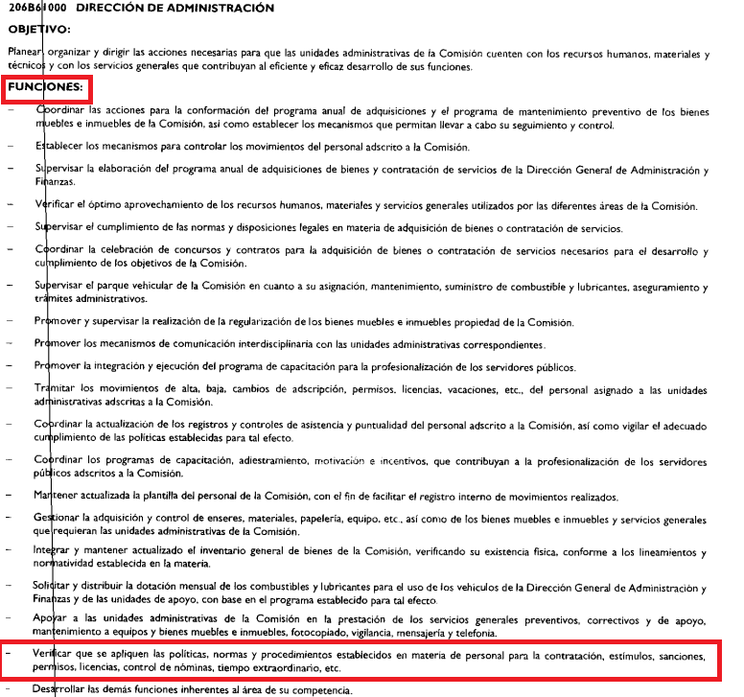

1. De lo anterior, se observa que la Dirección de Administración, dentro de sus funciones tiene verificar que se apliquen las normas y procedimientos establecidos para el control de nóminas.
2. Seguidamente la Subdirección de Administración de Personal, de conformidad con el Manual de Organización de la Comisión del Agua del Estado de México, cuenta con el siguiente objetivo y funciones.

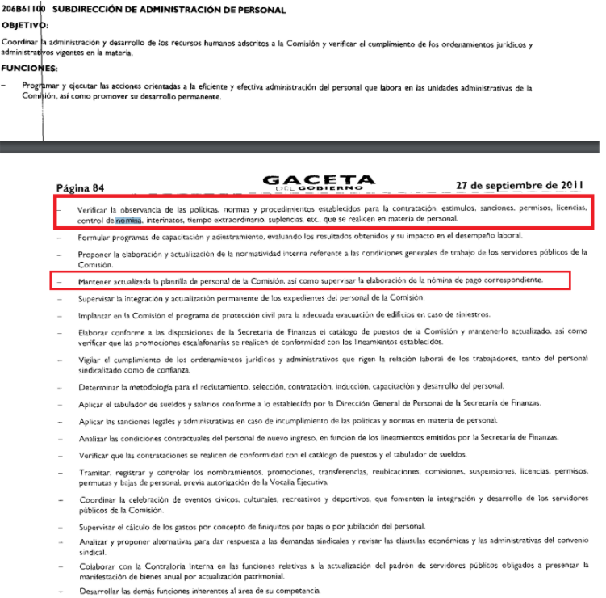

1. De lo anterior, se observa que la Subdirección de Administración de Personal, tiene en sus funciones el verificar la observancia de las políticas y normas, así como de los procedimientos para la aplicación y control de la nómina, además de que es el área responsable de mantener actualizada la plantilla del personal para la elaboración del pago correspondiente de la nómina.
2. En esa línea de estudio, el Departamento de Administración de Sueldos y Salarios que pertenece a la Dirección de Administración de la Comisión Estatal del Agua del Estado de México, tiene el siguiente objetivo y las siguientes funciones.

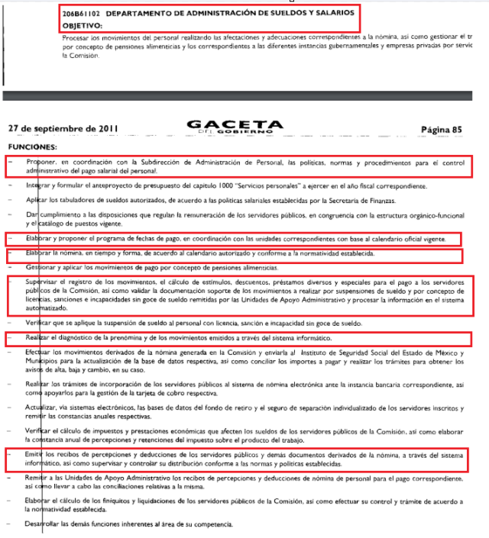

1. En ese sentido, se colige que el Departamento de Administración de Sueldos y Salarios, cuenta dentro de sus funciones con la elaboración y programación de pagos de los servidores públicos adscritos a la Comisión del Agua del Estado de México.
2. De todo lo anteriormente expuesto, se demuestra que la Comisión del Agua del Estado de México, si cuenta dentro de sus funciones con las áreas habilitadas para poder atender las solicitudes de información que se ingresen en materia de recibos de nómina y credenciales de identificación.
3. En ese sentido, se comprueba que la Secretaría de la Contraloría del Estado de México, no es competente para atender la solicitud de información **00295/SECOGEM/IP/2024,** toda vez que el **RECURRENTE** pretende acceder a los recibos de nómina y a las credenciales del trabajo de las personas que laboral en el Órgano Interno de Control de la Comisión del Agua del Estado de México.
4. Lo anterior, se comprueba con el Padrón de Sujetos Obligados que se aprobó mediante acuerdo del Instituto de Transparencia, Acceso a la Información Pública y Protección de Datos Personales del Estado de México y Municipios.

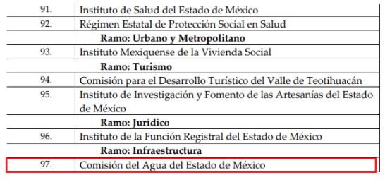

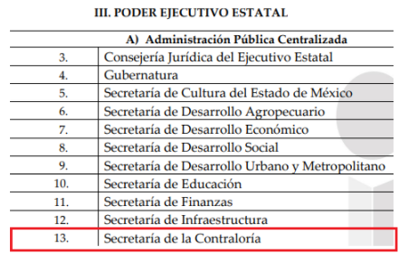

1. Ahora bien, de las invocaciones normativas anteriores y de la respuesta del **SUJETO OBLIGADO**, es notorio que del estudio se deriva la incompetencia para el acceso al derecho de información por parte del **SUJETO OBLIGADO**, por lo que es imperativo traer a estudio lo dispuesto por el artículo 167 de la Ley de Transparencia y Acceso a la Información Pública del Estado de México y Municipios, que es de la literalidad siguiente:

“***Artículo 167.******Cuando las unidades de transparencia determinen la*** *notoria* ***incompetencia por parte de los sujetos obligados****, dentro del ámbito de aplicación, para atender la solicitud de acceso a la información,* ***deberán comunicarlo al solicitante, dentro de los tres días hábiles posteriores a la recepción de la solicitud y, en su caso orientar al solicitante, el o los sujetos obligados competentes.***

***Si los sujetos obligados son competentes para atender parcialmente la solicitud de acceso a la información, deberá dar respuesta respecto de dicha parte. Respecto de la información sobre la cual es incompetente se procederá conforme lo señala el párrafo anterior****.*

***Si transcurrido el plazo señalado en el primer párrafo de este artículo, el sujeto obligado no declina la competencia en los términos establecidos, podrá canalizar la solicitud ante el sujeto obligado competente.****”*

(Énfasis añadido)

1. De tal forma que, una vez recibida una solicitud de información, el **SUJETO OBLIGADO** determine que es incompetente para para poseer, generar o administrar lo solicitado, dentro de los primeros tres días posteriores a la recepción de la solicitud, deberá hacerlo del conocimiento del particular y, deberá orientarlo sobre el **SUJETO OBLIGADO** competente para atender lo requerido.
2. En el presente asunto, de constancias de autos que obran en el expediente electrónico, se aprecia que el particular promovió su solicitud de información el **nueve de agosto de dos mil veinticuatro** y, el **SUJETO OBLIGADO**, entregó su respuesta el **nueve de agosto de dos mil veinticuatro**; esto quiere decir que se declaró la incompetencia el mismo día en que ingresó la solicitud de información.
3. De lo anterior, es necesario precisar que el  **SUJETO OBLIGADO** emitió la declaración de incompetencia en tiempo, ya que como quedó precisado en el párrafo anterior declaró la inexistencia el mismo día en que ingresó la solicitud de información, siendo este día el **nueve de agosto de dos mil veinticuatro**.
4. En ese sentido, se dejan a salvo los derechos del particular a efecto de que, de considerarlo oportuno, realice nuevas solicitudes de información dirigidas a la Comisión del Agua del Estado de México.
5. Por lo anteriormente expuesto y fundado, este **ÓRGANO GARANTE** emite los siguientes:

**R E S O L U T I V O S**

**PRIMERO**. Resultan infundadas las razones o motivos de inconformidad hechos valer en el recurso de revisión **04913/INFOEM/IP/RR/2024**, en términos del Considerando **CUARTO** de la presente resolución.

**SEGUNDO**. Se **CONFIRMA** la respuesta emitida por la **Secretaría de la Contraloría** en la solicitud de información **00295/SECOGEM/IP/2024**.

**TERCERO.** Notifíquese al Titular de la Unidad de Transparencia del **SUJETO OBLIGADO** vía SAIMEX, para su conocimiento.

**CUARTO.** Notifíquese **al RECURRENTE** la presente resolución vía SAIMEX.

**QUINTO.** Se hace del conocimiento de **EL RECURRENTE** que, de conformidad con lo establecido en el artículo 196 de la Ley de Transparencia y Acceso a la Información Pública del Estado de México y Municipios, en caso de que considere que la resolución le cause algún perjuicio podrá impugnar vía juicio de amparo en los términos de las leyes aplicables.

ASÍ LO RESUELVE, POR UNANIMIDAD DE VOTOS, EL PLENO DEL INSTITUTO DE TRANSPARENCIA, ACCESO A LA INFORMACIÓN PÚBLICA Y PROTECCIÓN DE DATOS PERSONALES DEL ESTADO DE MÉXICO Y MUNICIPIOS, CONFORMADO POR LOS COMISIONADOS JOSÉ MARTÍNEZ VILCHIS; MARÍA DEL ROSARIO MEJÍA AYALA; SHARON CRISTINA MORALES MARTÍNEZ; LUIS GUSTAVO PARRA NORIEGA Y GUADALUPE RAMÍREZ PEÑA; EN LA TRIGÉSIMA CUARTA SESIÓN ORDINARIA CELEBRADA EL VEINTICINCO (25) DE SEPTIEMBRE DE DOS MIL VEINTICUATRO, ANTE EL SECRETARIO TÉCNICO DEL PLENO ALEXIS TAPIA RAMÍREZ.

1. Convención Americana sobre Derechos Humanos. Artículo 13.
2. Constitución Política de los Estados Unidos Mexicanos. Artículo sexto, sección A, fracción I.
3. Corte Interamericana de Derechos Humanos. Caso Claude Reyes y otros vs. Chile. Sentencia de 19 de septiembre de 2006. Serie C. No. 151. Párr. 86.
4. Ibídem. Parr. 87.